**ÜNİVERSİTE KÜTÜPHANE YÖNETİM SİSTEMİ**

**Projeyi Yapanlar**

Ümmügülsüm Yücel - <https://github.com/ummugulsumyucel>

Sümeyra Sümer - <https://github.com/SumeyraSumer>

Bu proje, üniversite kütüphanelerinin yönetimini kolaylaştırmak ve verimliliği artırmak amacıyla geliştirilmiş bir yazılım uygulamasıdır. Kullanıcıların kayıt olup giriş yapabileceği, kitapların envanterde kayıt altına alınabileceği, ödünç verme ve iade gibi işlevlerin yürütülebileceği bir sistem sunar. Proje, tasarım desenleri ile yazılım kalitesini artırmayı hedefler.

**Özellikler**

* Kullanıcı Kayıt ve Giriş: Yeni kullanıcıların kayıt olması ve mevcut hesaplarla sisteme giriş yapılması.
* Kitap Envanteri: Kitap ekleme, güncelleme, silme ve listeleme.
* Ödünç Alma ve İade: Kitapların ödünç alınması ve iade edilmesi.
* Yetkilendirme: Kullanıcıların admin veya normal kullanıcı olarak sınıflandırılması.
* Veritabanı Bağlantısı: MySQL tabanlı bir veritabanı ile verilerin yönetilmesi.
* MVC Mimarisi: Model-View-Controller yapısına uygun tasarım.
* Tasarım Desenleri: Singleton, Factory Method ve Observer tasarım desenlerinin kullanımı.

**Teknik Detaylar**

**Kullanılan Teknolojiler**

* **Programlama Dili:** Java
* **Grafik Kullanıcı Arayüzü:** Swing
* **Veritabanı:** MySQL
* **Tasarım Desenleri:**
  + **Singleton:** Veritabanı bağlantılarını yönetmek için kullanıldı.
  + **Factory Method:** Kullanıcı ve kitap işlemleri nesnelerinin oluşturulması için kullanıldı.
  + **Observer:** Kullanıcı giriş durumlarını izlemek için kullanıldı.

KAYIT OL SAYFASI

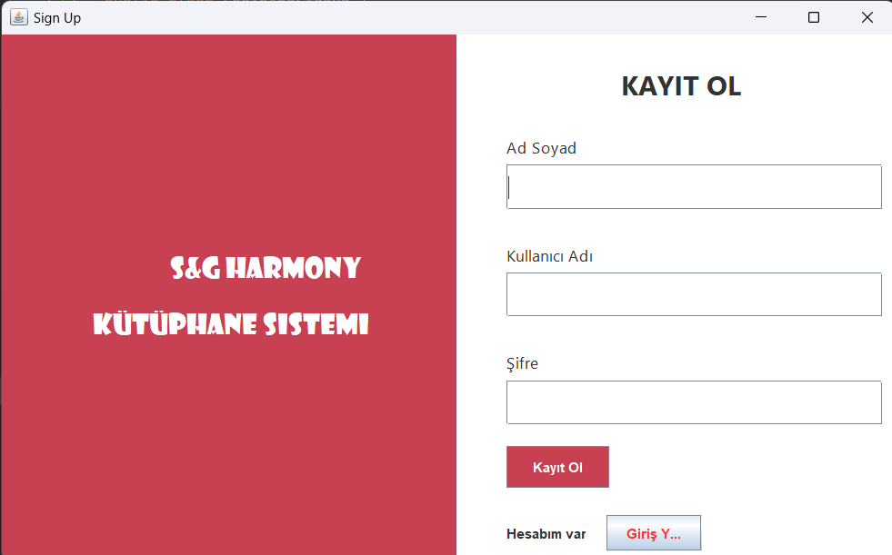

GİRİŞ YAP SAYFASI

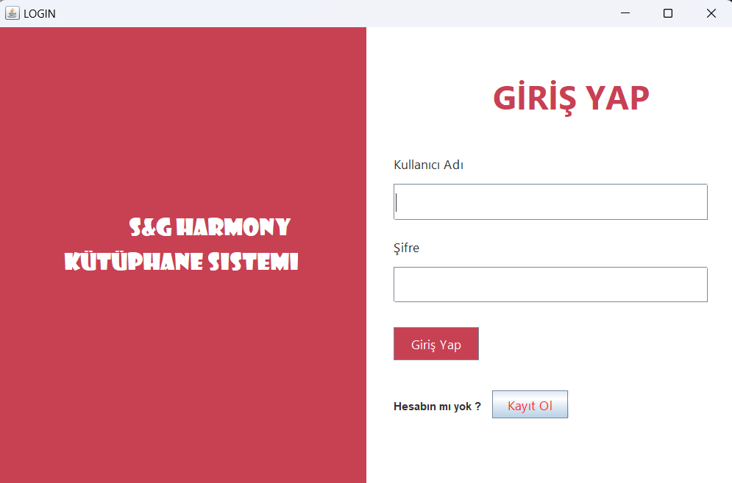

KULLANICI ARAYÜZÜ

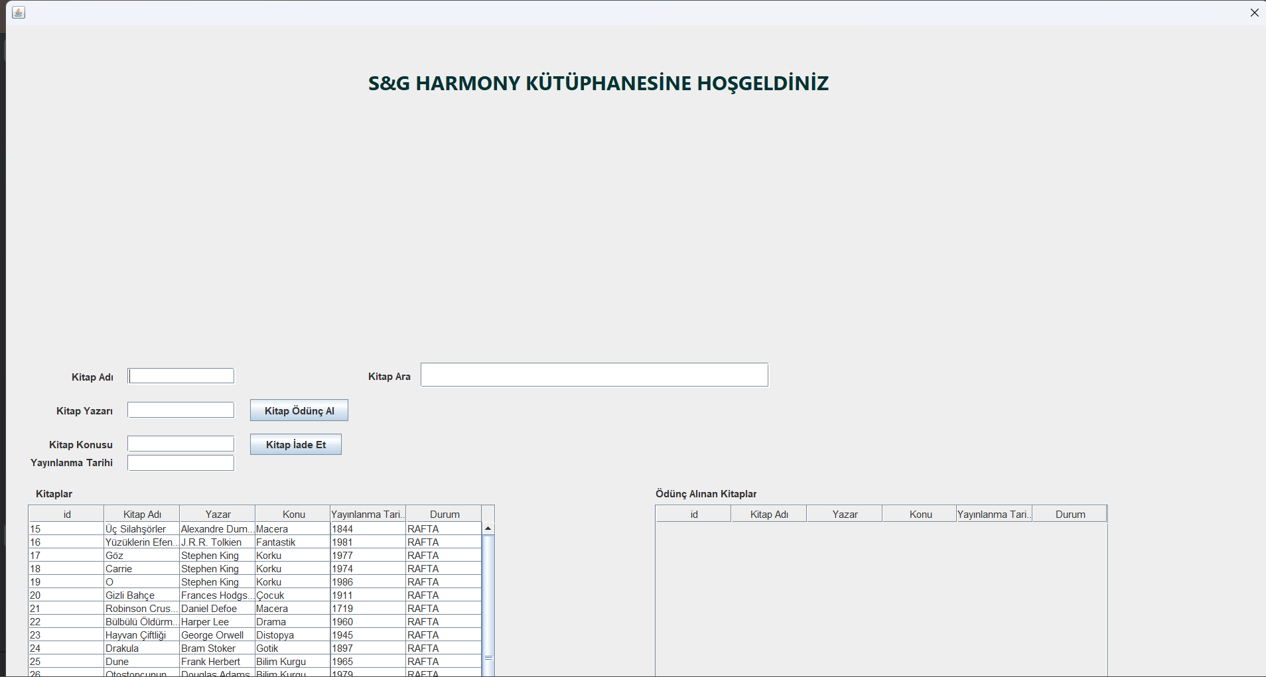

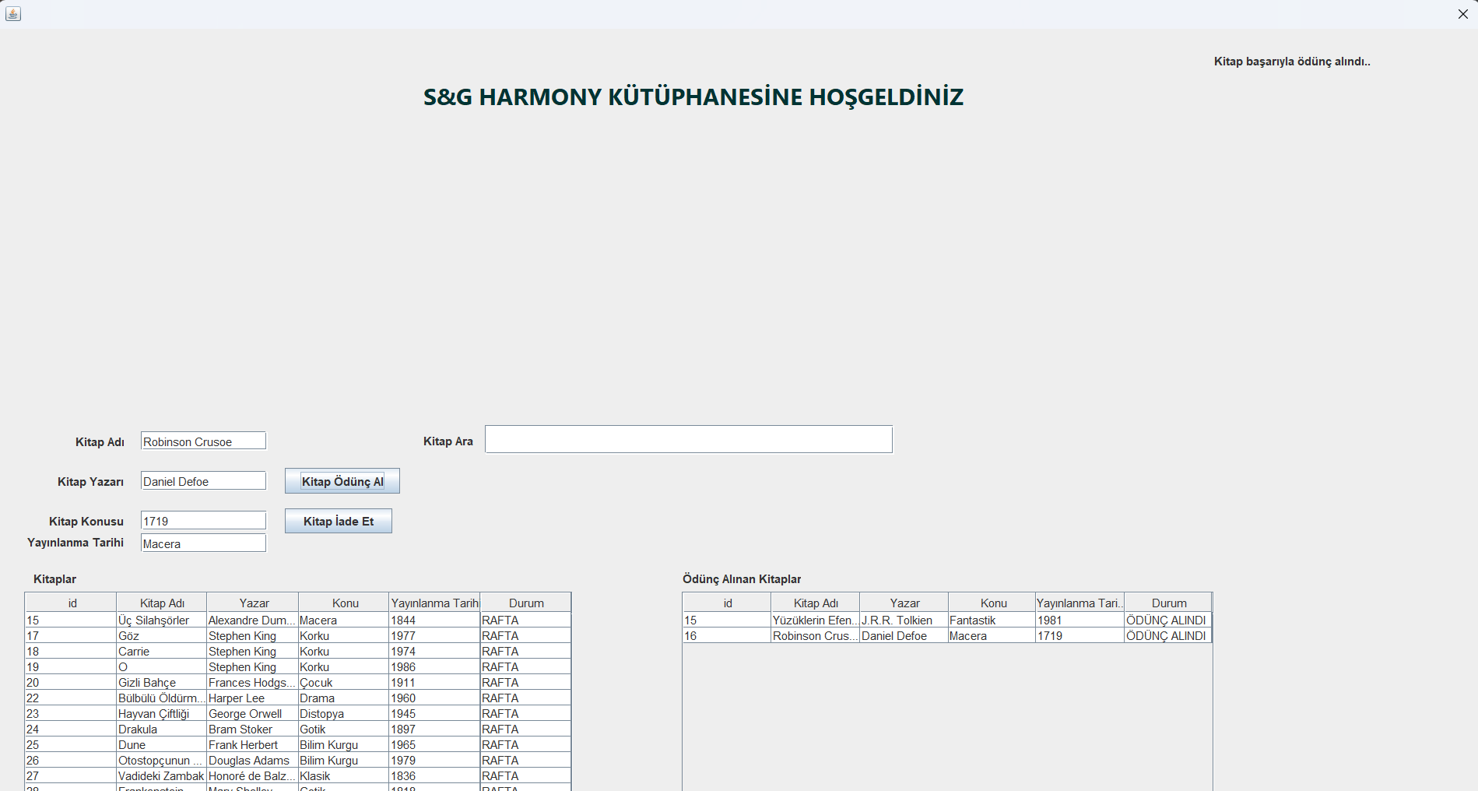

ADMİN YÖNETİM PANELİ

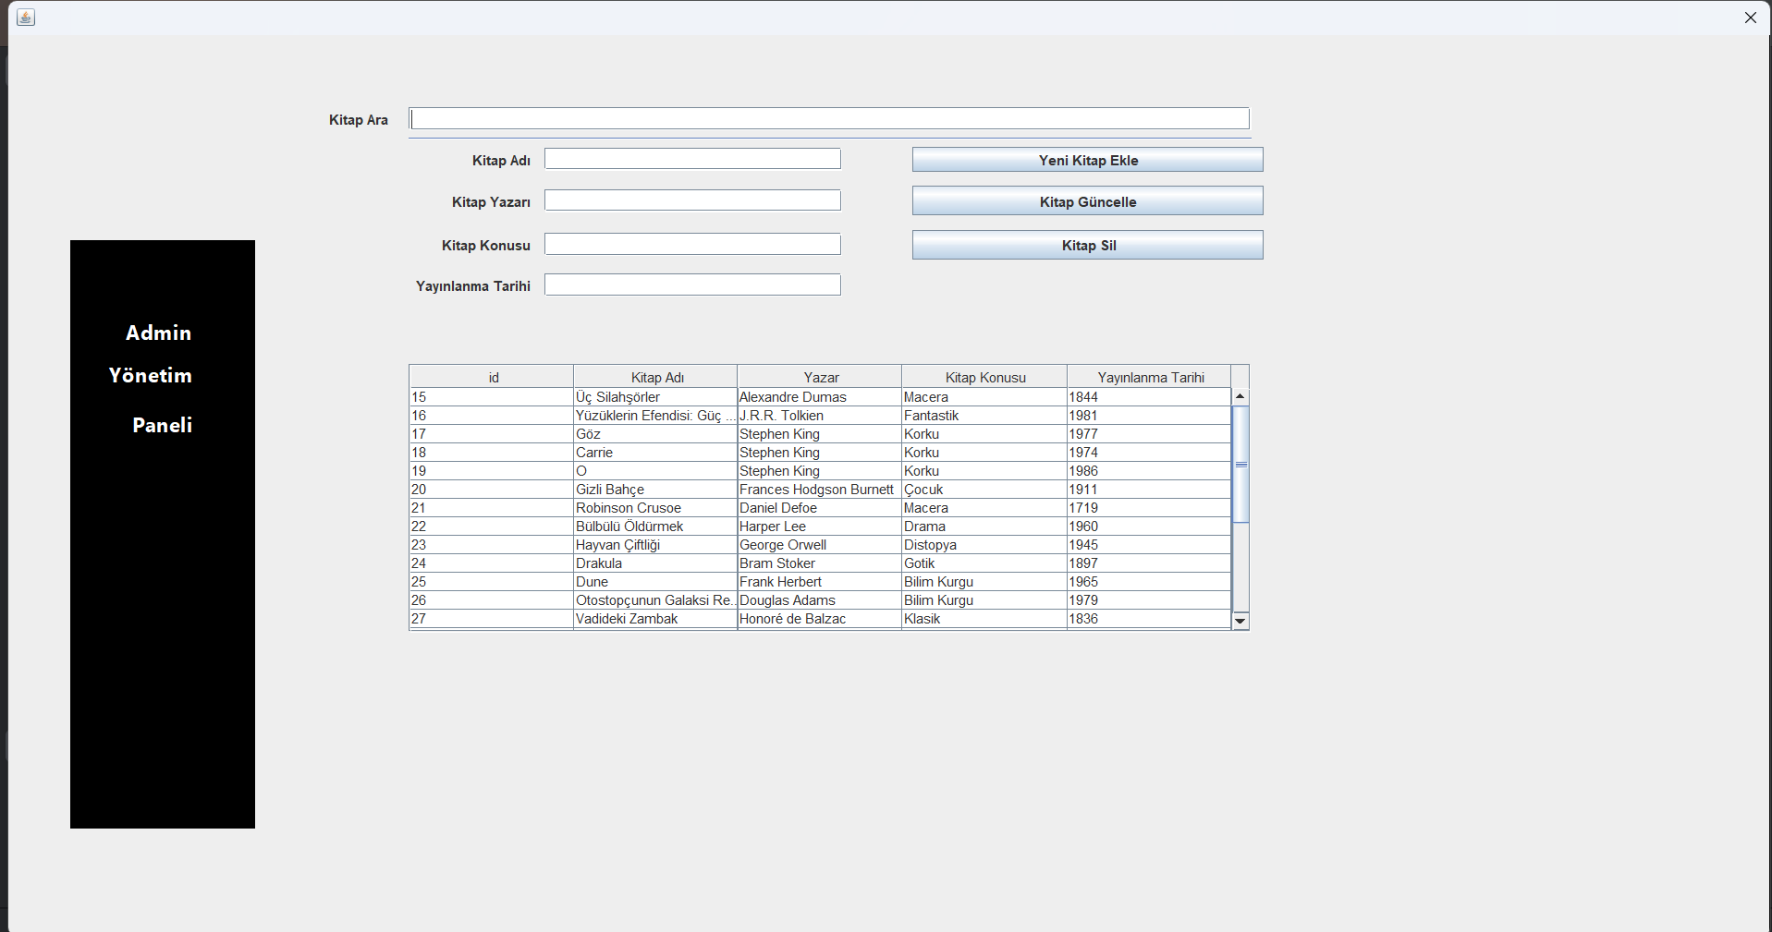

Veritabanı Görüntüleri

